Примечание. Розничной продажей несовершеннолетнему алкогольной продукции, совершенной лицом неоднократно, признается розничная продажа несовершеннолетнему алкогольной продукции лицом, подвергнутым административному наказанию за аналогичное деяние, в период, когда лицо считается подвергнутым административному наказанию.  К уголовной ответственности может быть привлечено физическое лицо, которое непосредственно реализовывало алкогольную продукцию несовершеннолетним (продавец, кассир), а также руководители организаций  и индивидуальные предприниматели, которые подобных действий не совершали, однако подстрекали к таким действиям своих работников.  За совершение обозначенных действий предусмотрена уголовная ответственность штрафом в размере от 50 000 до 80 000 рублей или в размере заработной платы или иного дохода осужденного за период от 3 до 6 месяцев либо исправительными работами на срок до 1 года с лишением права занимать определенные должности или заниматься определенной деятельностью на срок до 3 лет или без такового.  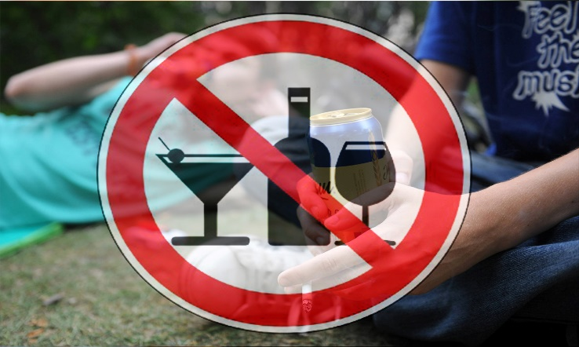 | В соответствии с Федеральным законом от 22.11.1995 № 171-ФЗ «О государственном регулировании производства и оборота этилового спирта, алкогольной  и спиртосодержащей продукции  и об ограничении потребления (распития) алкогольной продукции» под алкогольной продукцией понимается пищевая продукция, изготовленная с использованием или без использования этилового спирта, произведенного из пищевого сырья, и (или) спиртосодержащей пищевой продукции,  с содержанием этилового спирта более  0,5 процента объема готовой продукции.  Действующим законодательством предусмотрена административная (ч. 2.1 статьи 14.16 КоАП РФ) и уголовная ответственность (статья 151.1 УК РФ)  за розничную продажу несовершеннолетним алкогольной продукции.  В соответствии с ч. 2.1 ст. 14.16 КоАП РФ продажа алкогольной продукции несовершеннолетним влечет наложение административного штрафа:  на граждан в размере от 30 тыс. до 50 тысяч рублей;  на должностных лиц - от 100 тыс. до 200 тысяч рублей;  на юридических лиц - от 300 тыс. до 500 тысяч рублей.   |   ПРОКУРАТУРА ДОРОГОБУЖСКОГО РАЙОНА    Ответственность, предусмотренная  за розничную продажу несовершеннолетним алкогольной продукции.

